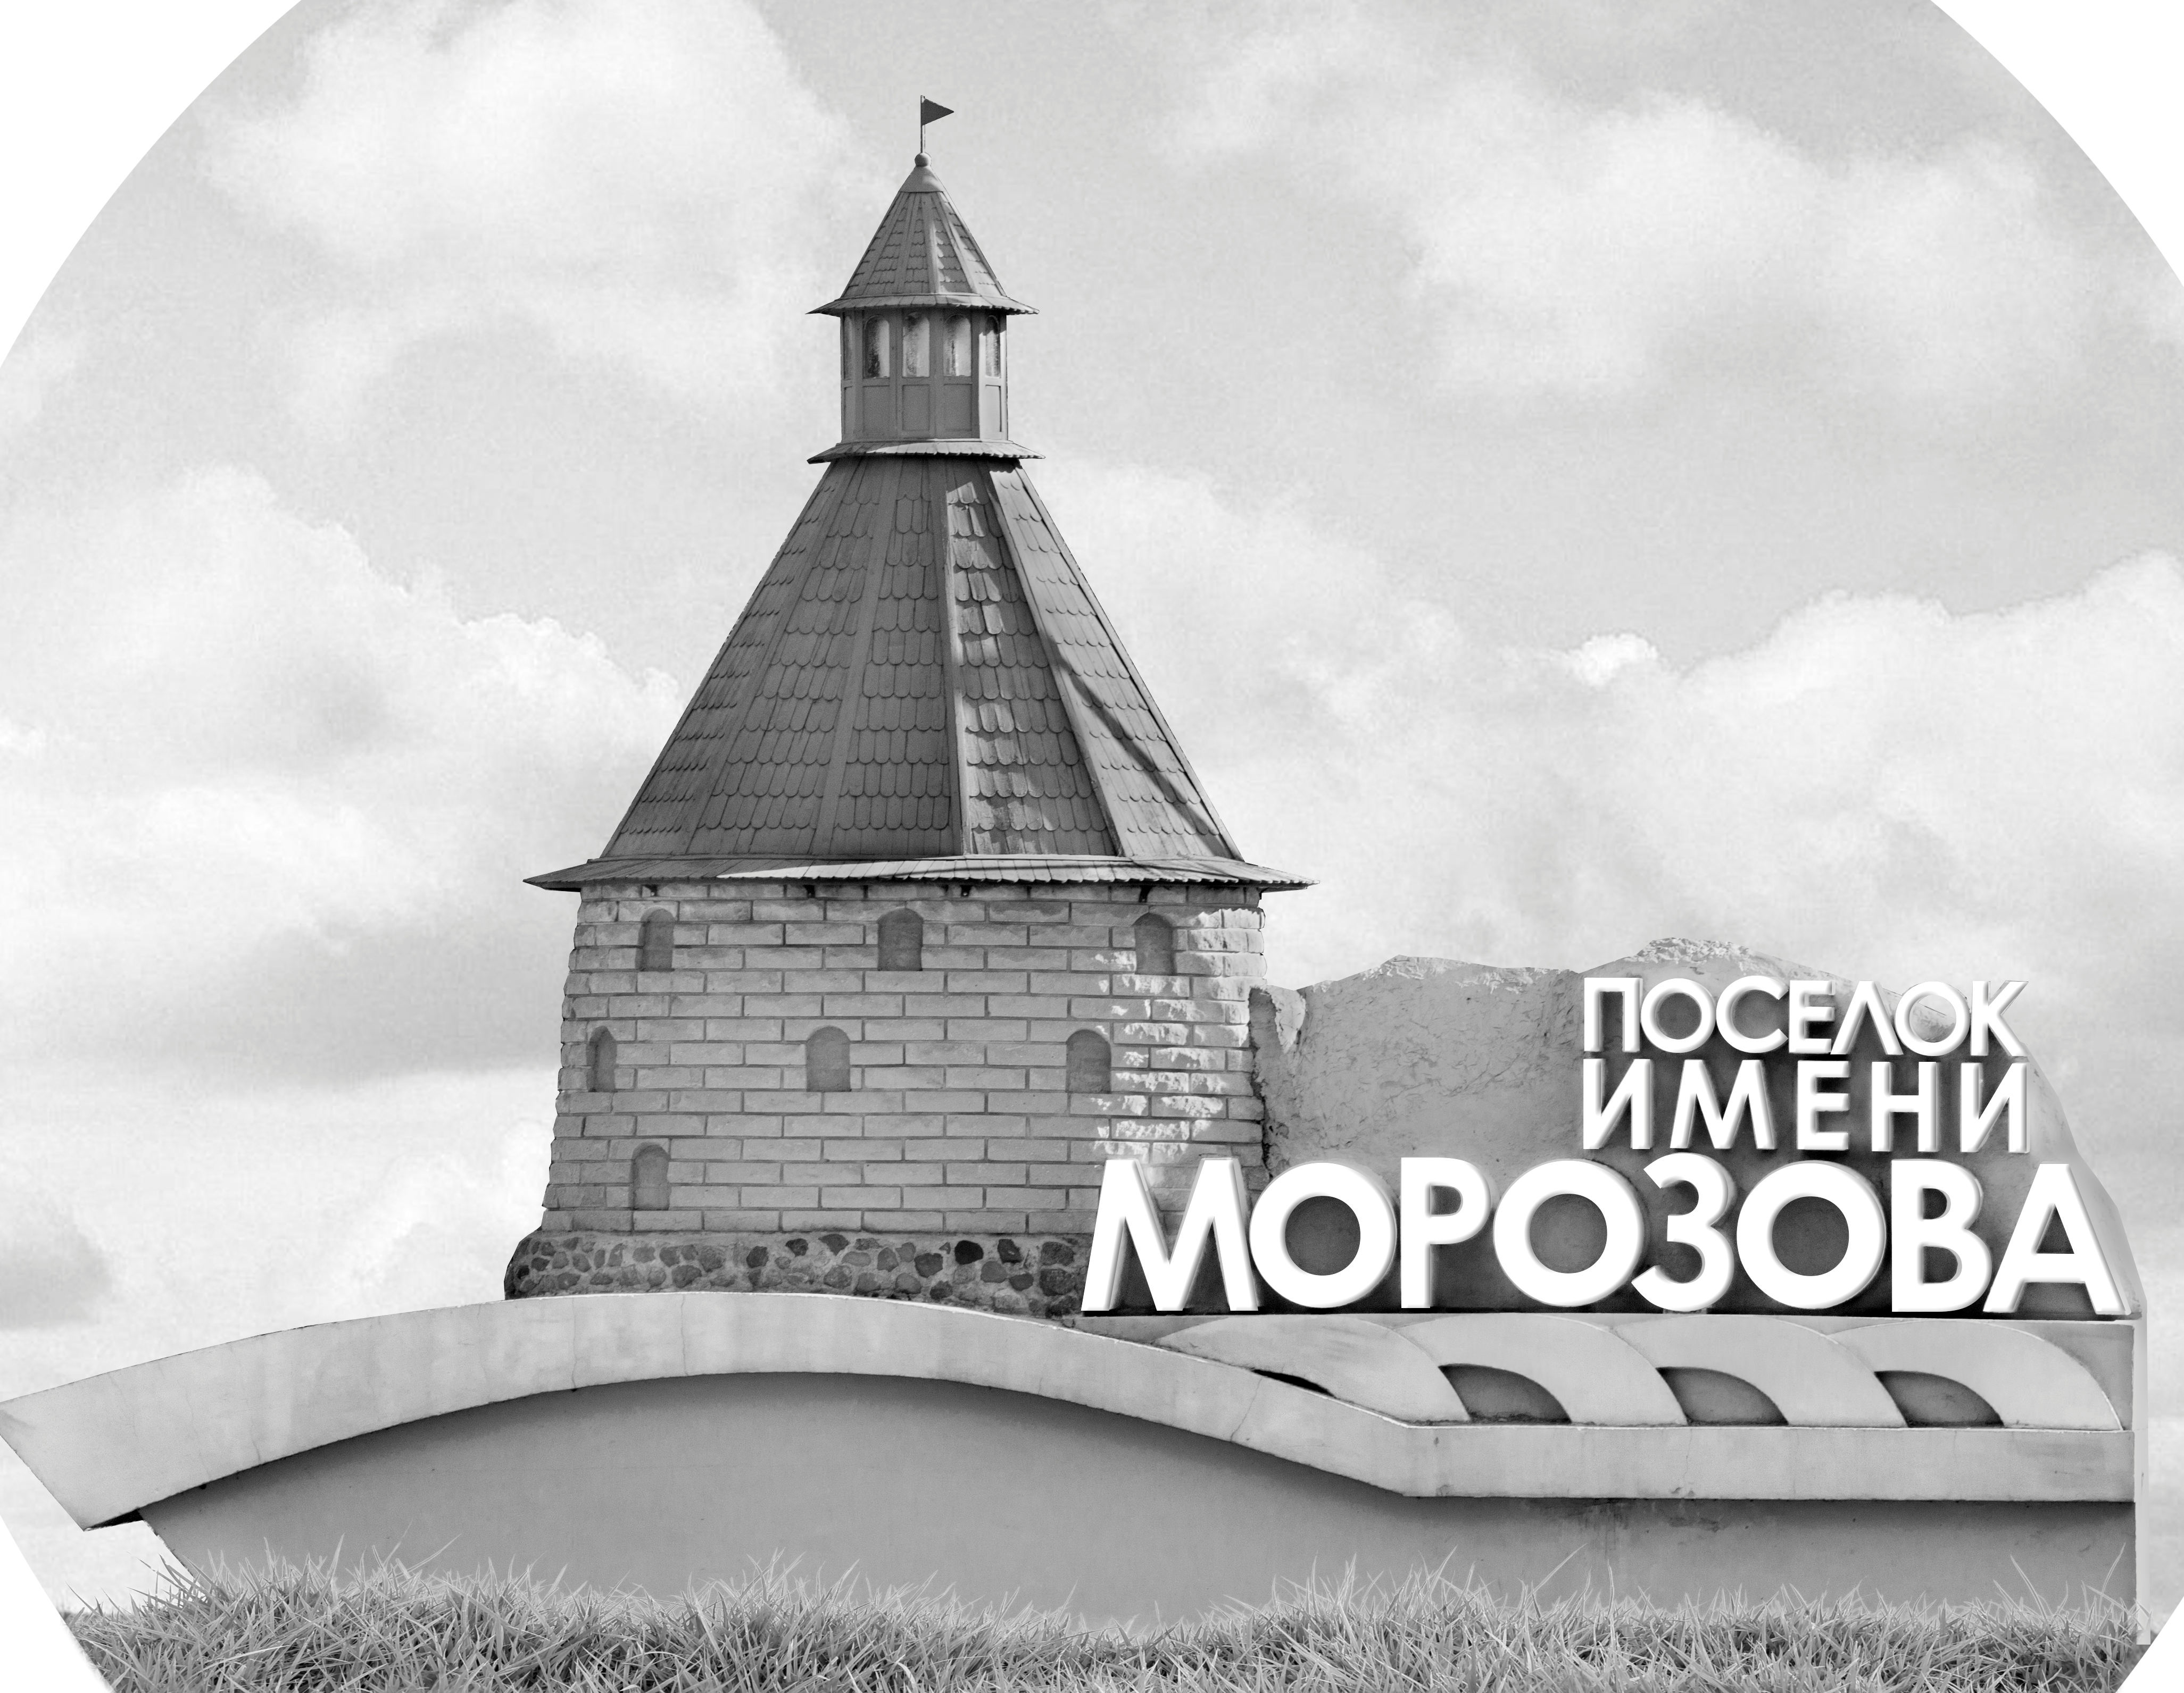 | ОФИЦИАЛЬНЫЙ ПРОТОКОЛ МАТЧА | Год рождения/Дивизион
 |  | 2008
1
Соревнование | Кубок ЛАДОГИ |  |  | Дата | 13.09.2019 | Игра № | 8
Место проведения | ЛЕНИНГРАДСКАЯ ОБЛАСТЬ | Арена | «ХОРС» | Время | 11-30 | Зрители | 100

«A» «МКМ» Санкт-Петербург, Колпино |  |  |  |  |  | Взятие ворот |  |  |  |  |  |  | Удаления
№ | Фамилия Имя |  | (К/А) | Поз. | Игр. | # | Время |  | Г | А 1 | А 2 | ИС | Время |  | № | Мин | Нарушение | Начало |  | Оконч.
29 | Балашов Леонид |  |  | В | Нет | 1 | 15 | 33 | 7 |  |  |  | 11 | 58 | 8 | 2 | ТЛ-БР | 11 | 58 | 13 | 58
30 | Ефимов Павел |  |  | В | Да | 2 | 26 | 23 | 13 | 7 |  |  | 41 | 36 | 56 | 2 | БЛОК | 41 | 36 | 43 | 36
7 | Федоров Вадим* |  |  | Н | Да | 3 | 38 | 21 | 17 | 13
8 | Сычев Даниил |  |  | Н | Да
9 | Колзин Данил |  |  | Н | Да
10 | Давыдов Егор |  |  | З | Да
13 | Леонов Сергей |  |  | Н | Да
17 | Ахмадиев Тимур |  |  | Н | Да
20 | Митрофанов Максим |  |  | Н | Да
23 | Волков Даниил |  | К | Н | Да
39 | Курочкин Михаил |  |  | З | Да
56 | Кондратьев Ярослав |  |  | Н | Да
77 | Шевченко Андрей |  |  | Н | Да
Главный тренер |  | Ягодка Павел |  |  |  | Тренер |  | Сычев Роман |  |  |  |  |  |  |  |  | подпись | ‌

«Б» «Динамо-Форвард» Санкт-Петербург |  |  |  |  |  | Взятие ворот |  |  |  |  |  |  | Удаления
№ | Фамилия Имя |  | (К/А) | Поз. | Игр. | # | Время |  | Г | А 1 | А 2 | ИС | Время |  | № | Мин | Нарушение |  | Начало |  | Оконч.
96 | Стародубцев Игорь |  |  | В | Да | 1 | 16 | 58 | 20 | 35 |  |  | 18 | 56 | 17 | 2 | УД-КЛ |  | 18 | 56 | 20 | 56
 |  |  |  |  |  | 2 | 18 | 31 | 17 | 26 |  |  | 32 | 21 | 13 | 2 | ПОДН |  | 32 | 21 | 34 | 21
2 | Закрыжевский Глеб |  |  | З | Да | 3 | 23 | 52 | 20 | 69 |  |  | 33 | 56 | 16 | 2 | ПОДН |  | 33 | 56 | 35 | 56
5 | Отварухин Алексей |  |  | З | Да | 4 | 28 | 55 | 24 | 41
13 | Петров Константин |  |  | З | Да | 5 | 32 | 04 | 20 | 35 | 69
16 | Босов Егор |  |  | З | Да | 6 | 37 | 01 | 69 | 24 | 41
17 | Конорев Артём |  |  | Н | Да
18 | Смолкин Марк |  |  | Н | Да
20 | Данилов Владимир* |  |  | Н | Да
24 | Курсеков Семён |  | К | Н | Да
26 | Рудницкий Юрий |  |  | З | Да
29 | Батрашов Дмитрий |  |  | Н | Да
35 | Белехов Кирил |  |  | Н | Да
41 | Галунов Андрей |  |  | Н | Да
51 | Прокопенко Филипп |  |  | З | Да
69 | Силкин Александр |  |  | Н | Да
85 | Москвич Илья |  |  | Н | Да
87 | Шиндарев Егор |  |  | З | Да
Главный тренер |  | Максимов Максим |  |  |  | Тренер |  |  |  |  |  |  |  |  |  |  | подпись | ‌

Послематчевые броски |  |  |  |  | Игра вратарей |  |  |  | По периодам |  | 1 | 2 | 3 | ОТ | ПБ | Общ. | Время игры
«А» | «Б» | Вр «А» | Вр «Б» | Счет | Время |  | «А» | «Б» | Взятие ворот | «А» | 0 | 2 | 1 |  |  | 3 | Начало | 11 | 36
 |  |  |  |  | 0 | 00 | 30 | 96 |  | «Б» | 0 | 4 | 2 |  |  | 6 | Окончание | 12 | 44
 |  |  |  |  | 45 | 00 | 30 | 96 | Штрафное время | «А» | 2 |  | 2 |  |  | 4 | Тайм-аут «А»
 |  |  |  |  |  |  |  |  |  | «Б» |  | 2 | 4 |  |  | 6 | Тайм-аут «Б»
 |  |  |  |  |  |  |  |  | Броски по воротам | «А»
 |  |  |  |  |  |  |  |  |  | «Б» |  |  |  |  |  |  | ‌
 |  |  |  |  |  |  |  |  | Судьи при оштрафованных игроках | ‌ |  |  |  | Судья времени игры
 |  |  |  |  |  |  |  |  |  | ‌ |  |  |  | Секретарь
 |  |  |  |  |  |  |  |  | ‌Информатор | ‌ |  |  |  | подпись  ‌

Главный судья |  | Лучшие игроки матча | «МКМ» | Федоров Вадим № 7
Главный судья |  |  | «Динамо-Форвард» | Данилов Владимир № 20
подписи |  | Инспектор | ‌ | Замечания на обороте | Да | Нет

